פעילות שבשבות

ציוד
שבשבות ישנות
- מנוע
- Digital Multimeter משמש כמד זרם
שבשבות חדשות
- מנוע
- מד זרם + צג
- סוללה 9V
- לד אדומה
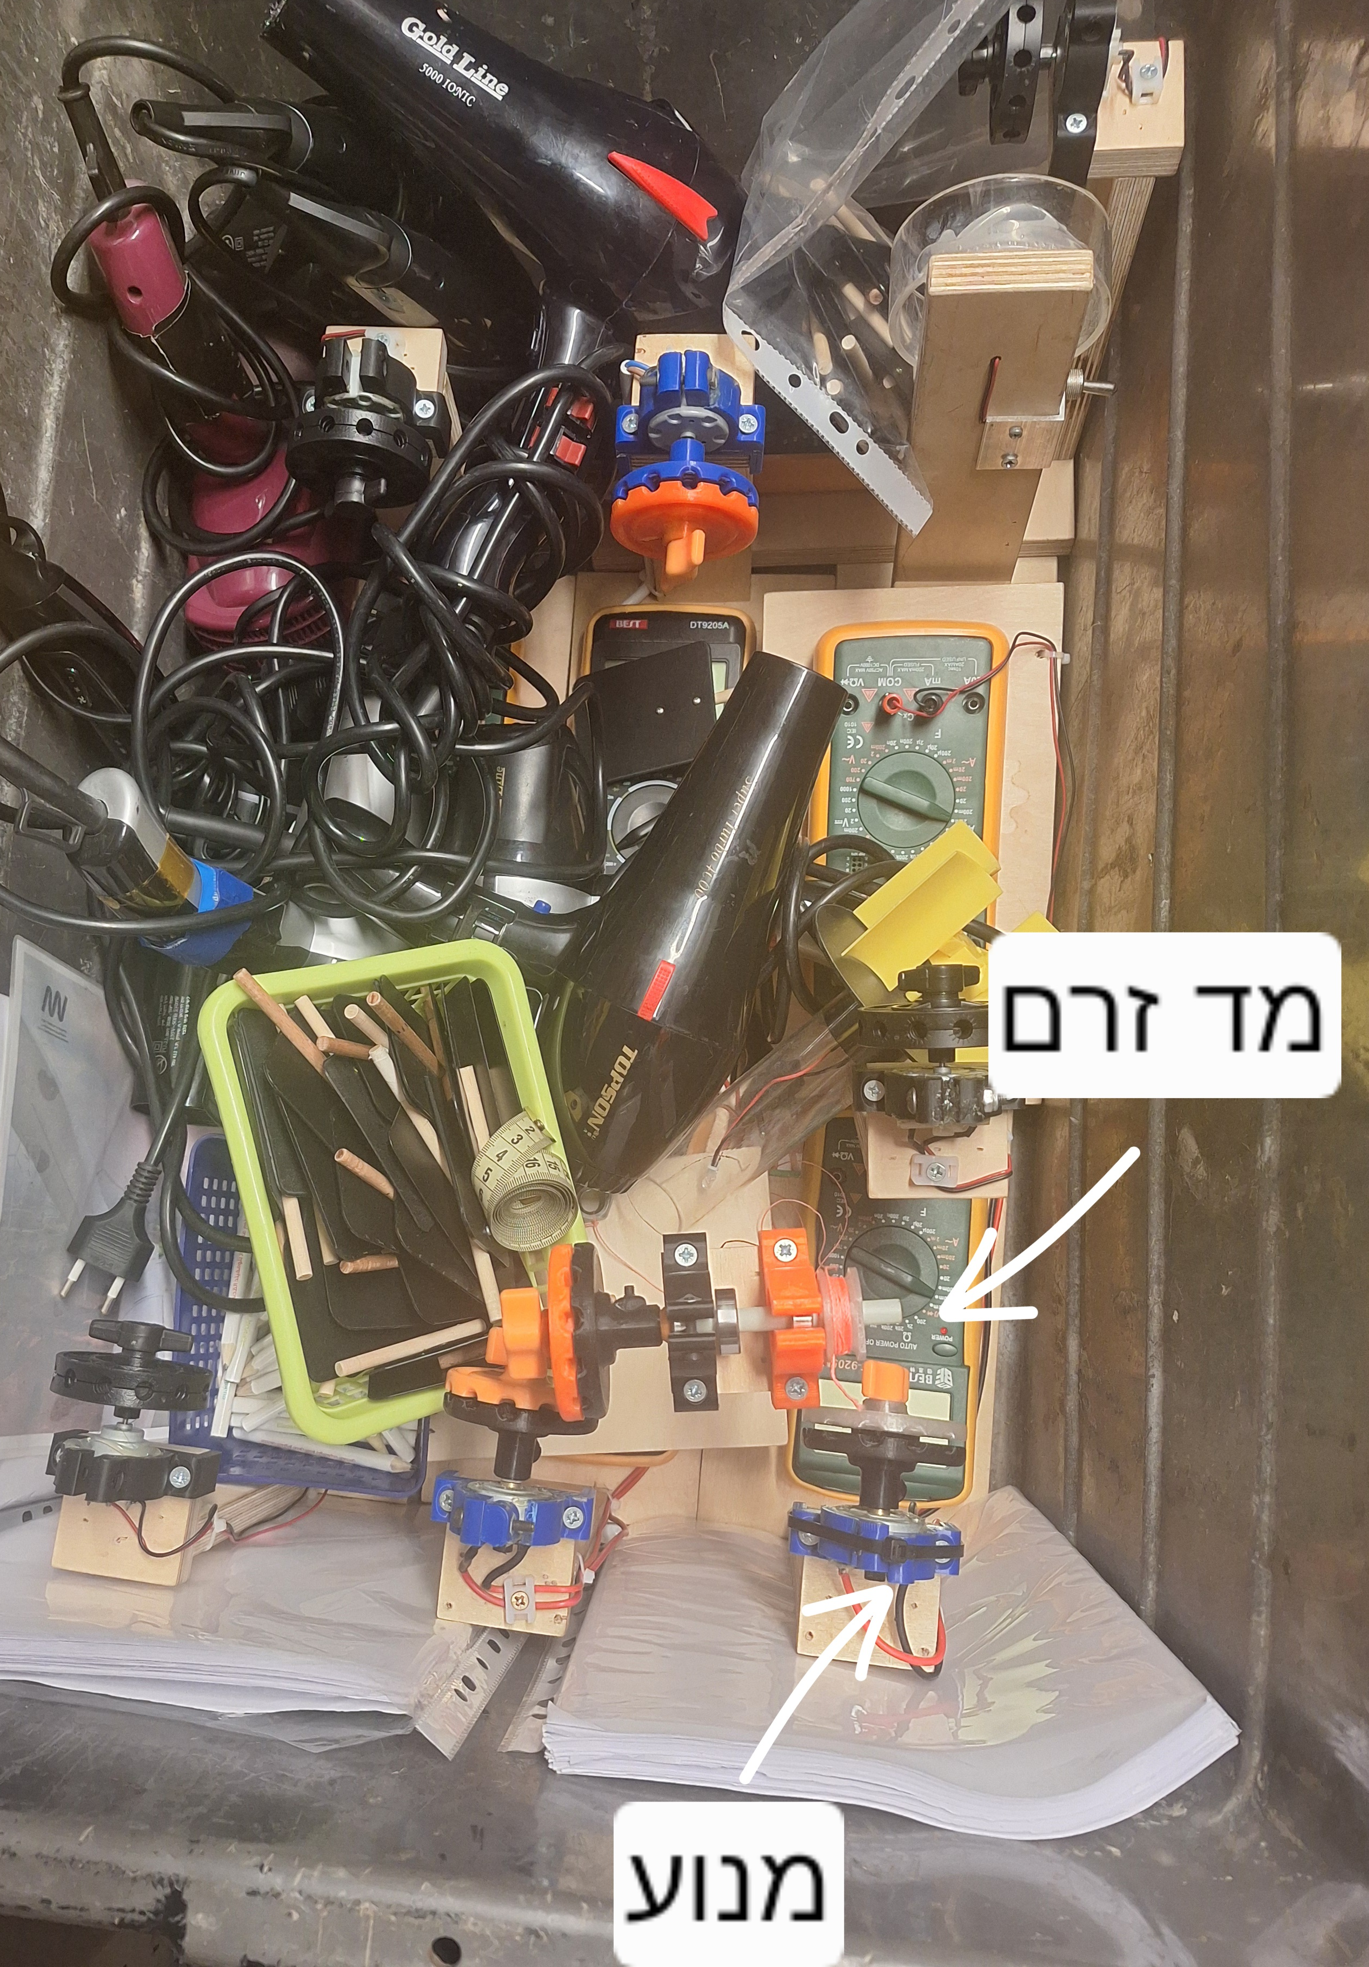
שבשבות חדשות
שבשבות ישנות

